**ANALÝZA**

Praha, 3. května 2024

**Fidelity International: Vyplácení dividend**

**Vzpomínáte si, jaké to je mít výnos? Jak ukazuje rok 2024, vydělávání peněz na akciovém trhu v dlouhodobém horizontu není jen o výběru správných růstových titulů.**

Je pravda, že růstové akcie, které stoupají díky očekávání budoucí expanze a trendům, jako je umělá inteligence, byly zodpovědné za postpandemický růst akciových trhů. Ve Fidelity International upozorňujeme na jeden důvod, proč nezapomínat na jejich protějšky, které se drží při zemi: reinvestování dividend, které řada tradičních společností na trhu vyplácí, je dlouhodobě stejně důležité jako zhodnocení kapitálu.

**Graf 1: Vyplácení dividend**

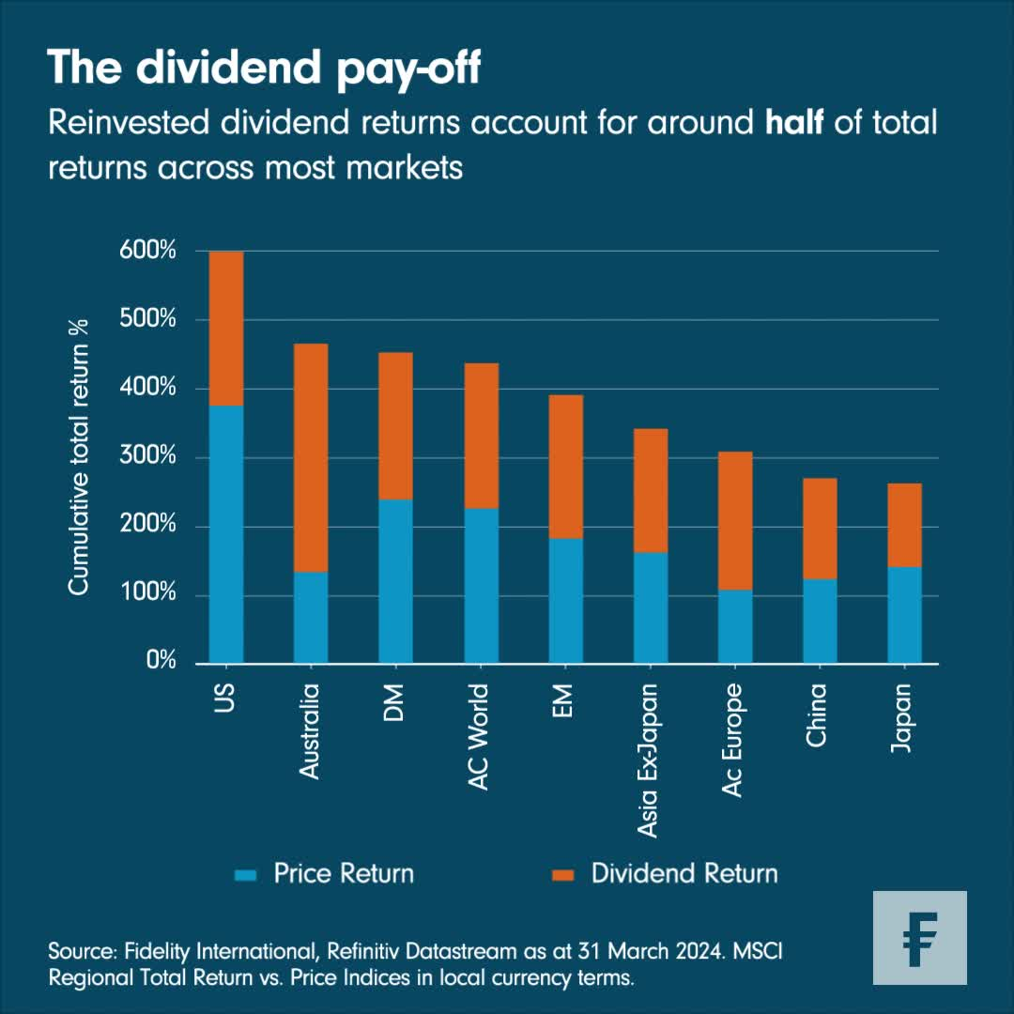

Graf výše ukazuje, že v globálním měřítku tvoří růst cen a reinvestované výnosy z dividend zhruba polovinu celkových výnosů. V závislosti na převládající dividendové kultuře však mohou existovat značné regionální rozdíly.

Například v Evropě manažerské týmy společností obvykle preferují hotovostní platby akcionářům. V Asii tomu bylo historicky jinak, i když vlády v poslední době prosazují vůči akcionářům vstřícnější postupy. V USA vedení zase často upřednostňuje zpětné odkupy akcií. Celosvětový údaj je proto poněkud zkreslený tendencí amerických společností v posledních letech spíše odkupovat akcie než navyšovat dividendy.

Vyplatí se být náročný při výběru akcií s dividendou. Nejvyšší výnosy titulů na trhu jsou často znakem základní ziskovosti, ale mohou také poukazovat na problémy s rozvahou, a tedy na nízkou pravděpodobnost, že dividenda bude nadále vyplácena.

Obzvláště příznivých výsledků však dosáhli důslední kultivátoři dividend. Index MSCI AC World „Dividend Aristocrats“, který se zaměřuje na společnosti, jenž v posledních 10 letech každoročně zvyšovaly svou dividendu, v posledních deseti letech překonával index MSCI AC World s nižší volatilitou.

Samozřejmě zde existuje rovnováha. Neživotní pojišťovna s relativně nízkými nároky na dlouhodobý růst a kapitálové investice může akcionářům vracet vysoké procento zisku ve formě hotovosti. Něco jiného byste očekávali například od kapitálově náročného výrobce polovodičů s vyššími růstovými vyhlídkami.

Mnohé společnosti nedokážou tuto rovnováhu správně nastavit a zadržují hotovost akcionářům, aby se mohly rozvíjet v oblastech mimo svůj hlavní obor. Nebo hotovost utrácí za nevhodné akvizice, jejichž hodnota je následně odepsána. Dobří manažeři jsou podle tohoto měřítka dobrými alokátory kapitálu. A dobří alokační manažeři vyplácejí udržitelné a rostoucí dividendy, které pak dlouhodobě podporují celkové výnosy – bez ohledu na to, jaké je zrovna počasí.

**Pro více informací kontaktujte:**

**Eliška Krohová**

**Crest Communications, a.s.**

Ostrovní 126/30

110 00 Praha 1

gsm: + 420 720 406 659

e-mail: [eliska.krohova@crestcom.cz](mailto:eliska.krohova@crestcom.cz)

**Informace pro editory:**

**Fidelity International**byla založena v roce 1969 a poskytuje investiční služby a produkty soukromým a institucionálním investorům. Od ostatních globálních investičních společností se liší zejména formou vlastnictví. Jedná o čistě privátní, soukromou společnost vlastněnou přímo členy zakládající rodiny a managementem firmy. Společnost klade veliký důraz na provádění podrobných analýz, na jejichž základě pak identifikují pro klienty nejvýhodnější investiční příležitosti. Její speciální týmy investičních analytiků a odborníků působí ve všech hlavních finančních centrech světa – v Londýně, Frankfurtu, Paříži, Hongkongu, Tokiu, Singapuru, Soulu, Dillí, Bombaji a v Sydney. V současné době administruje aktiva ve výši 87 mld. USD (assets under administration) a globálně pro klienty investovala 290 mld. USD ve 25 zemích napříč Evropou, Asií, Tichomořím, středním Východem a jižní Amerikou. V České republice Fidelity působí od roku 2012 a mezi její klienty patří celá řada významných institucionálních i privátních klientů, všechny významné banky, pojišťovny, finanční společnosti a nezávislí finanční poradci, kteří koncovým investorům zprostředkovávají investiční fondy této globální investiční společnosti.

**Důležité upozornění**

Toto je propagační materiál. Tento dokument nesmí být bez předchozího souhlasu rozmnožován nebo rozšiřován.

Fidelity International poskytuje informace pouze o svých produktech a neposkytuje investiční poradenství na základě individuálních potřeb, jinak než konkrétně řádně stanovené oprávněnou společností při formální komunikaci s klientem.

Jako Fidelity International je označována skupina společností, které tvoří globální organizaci správy investic poskytující informace o produktech a službách v určených jurisdikcích mimo Severní Ameriku. Toto písemné sdělení není směřováno k osobám se sídlem ve Spojených státech a takové osoby nesmí podle něj jednat. Je určeno pouze osobám bytem v takové v soudní příslušnosti, kde jsou příslušné fondy povoleny k distribuci nebo tam, kde není takové povolení vyžadováno.

Všechny názory představují stanoviska společnosti Fidelity, není-li uvedeno jinak. Fidelity, Fidelity International a logo Fidelity International a symbol měny F jsou všechno ochrannými známkami společnosti FIL Limited.

Tento dokument nepředstavuje distribuci, nabídku nebo výzvu k využití služeb investiční správy společnosti Fidelity, ani nabídku ke koupi, prodeji nebo výzvu k nabídce ke koupi nebo prodeji jakýchkoli cenných papírů v jakékoli jurisdikci nebo zemi, kde taková distribuce nebo nabídka není povolena či by byla v rozporu s místními zákony nebo předpisy.

Odkazy v tomto dokumentu na konkrétní cenné papíry nelze vykládat jako doporučení ke koupi nebo prodeji těchto cenných papírů, ale jsou uvedeny pouze pro ilustraci. Investoři by rovněž měli vzít na vědomí, že vyjádřené názory již nemusí být aktuální a společnost Fidelity již mohla jednat. Průzkumy a analýzy použité v této dokumentaci shromažďuje společnost Fidelity pro své potřeby správce investic a je možné, že podle nich již bylo postupováno pro její vlastní účely. Tento materiál byl vytvořen společností Fidelity International.

Minulá výkonnost není spolehlivým ukazatelem budoucích výsledků.

Tento dokument může obsahovat materiály třetích stran, které jsou dodávány společnostmi, jež nejsou spojeny s žádným subjektem Fidelity (obsah třetích stran). Společnost Fidelity se nepodílela na přípravě, přijetí ani úpravě takových materiálů třetích stran a výslovně ani implicitně takový obsah neschvaluje ani nepodporovala.

Údaje nejsou auditované. Odborníci provádějící průzkum zahrnují společníky a analytiky. Doporučujeme, abyste si před uskutečněním jakéhokoli investičního rozhodnutí opatřili podrobné informace. Investice by měly být prováděny na základě aktuálního prospektu (v angličtině a češtině) a dokumentu KIID (Klíčové informace pro investory) - dostupný v angličtině a češtině, které jsou dostupné spolu s výročními a pololetními zprávami zdarma na https://www.fidelityinternational.com nebo od našich distributořů a našeho evropského Centra služeb v Lucembursku, sídlící na adrese FIL (Luxembourg) S.A. 2a, rue Albert Borschette BP 2174 L-1021 Luxembourg.

Fidelity Funds "FF" je otevřená investiční společnost (SKIPCP) sídlící v Lucembursku, která disponuje akciemi různých tříd. Společnost FIL Investment Management (Luxembourg) S.A. si vyhrazuje právo ukončit nabízení podfondu a jeho podílových jednotek na trhu v souladu s článkem 93 písm. a) směrnice 2009/65/ES a článkem 32 písm. a) směrnice 2011/61/EU. Toto ukončení bude předem oznámeno v Lucembursku.Obchodní známky třetích stran, autorská práva a další práva duševního vlastnictví zůstávají majetkem jejich konkrétních vlastníků.

Investoři a potenciální investoři mohou získat informace o svých právech ve spojení se stížnostmi a soudními spory na tomto odkazu: https://www.fidelity.cz (v češtině).

MKAT12203